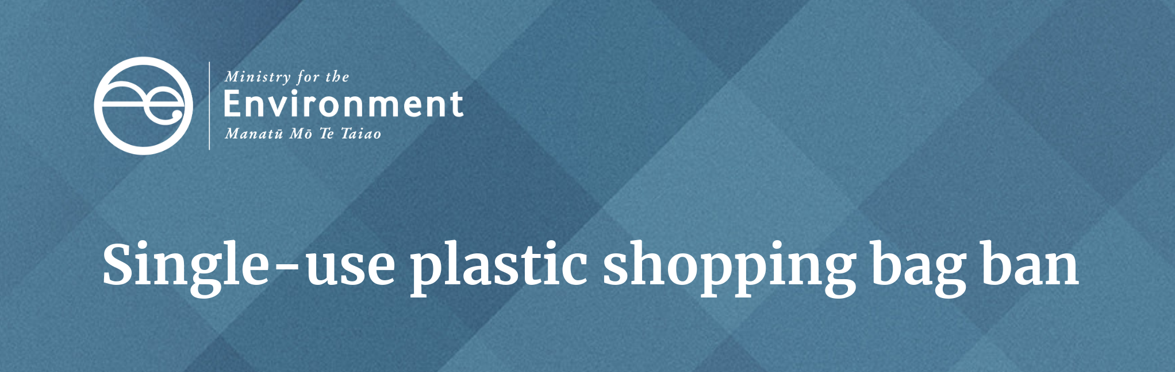回答顧客的問题
禁用一次性塑膠購物袋的規定將於2019年7月1日生效。
顧客可能對新規定有疑問。以下是顧客可能提出的問題以及我們的建議答覆。方框中的資訊是對於零售商可以採取的行動之建議。

為什麼我不能再取得免費的袋子了？
政府已經批准禁止銷售和發送一次性塑膠購物袋的規定。規定於2019年7月1日生效。
一次性塑膠購物袋污染了我們的環境。它們重量輕，容易經由風與水散佈。因為它們對於環境的影響，政府正在逐步禁止一次性塑膠購物袋的使用。

那些類型的袋子被禁止使用？
請至本局的網站參閱被列入禁令中袋子之圖片。
被禁用的塑膠購物袋是由厚度為70微米的各類塑膠所製成，包括新的或尚未使用過的，而且有手把的塑膠袋。
被禁用的塑膠袋不能贈送或出售给客户使其將售出的商品帶回家。
您仍然可以購買寵物垃圾袋與垃圾桶專用袋。
輕質阻隔袋 (例如沒有手把、用於裝盛像肉或新鮮蔬果等易腐蝕品的塑膠袋) 沒有在禁令之內。

我應該使用什麼代替品呢？
您可以不帶袋子、攜帶自己的袋子或以少許費用購買一個可重覆使用的袋子。
給零售商的提醒：建議您在店裡存放可重複使用的袋子或是提供一些箱子讓顧客使用。社區組織 (例如Boomerang bags) 提供袋子共用機制，對小型商家來說可能是不錯的備用選項。

為什麼不提供可生物分解或可堆肥的袋子呢？
政府也禁用厚度小於70微米的可生物分解和可堆肥的袋子。這是因為它們可能和無法生物分解的塑膠一樣對環境造成傷害。
目前，紐西蘭沒有足夠的設施可以完全分解可生物分解和可堆肥的袋子。

我可以重複使用家裡舊的一次性塑膠袋嗎？
可以。該禁令僅適用於新的和尚未使用過的袋子。您可以重複使用家中的舊袋子，包括將它們帶到店裡裝盛您所購買的物品。

禁令真的有成效嗎？
此禁令將避免每年數百萬個一次性塑膠袋進入我們的環境中。這將有利於我們的水道、海洋和野生生物。

我沒攜帶足夠的可重複使用的袋子，該怎麼辦？
您能以小額費用在店內購買可重複使用的袋子。
給零售商的提醒：建議您可以考慮備有一些小箱子、或提供少量的袋子供顧客借用和歸還。

為什麼我需要為替代用的袋子支付費用？
所有的袋子，無論其製作材質，都需要製造的成本費用。可重複使用的袋子往往品質更優良，因此製造成本通常更高。
為節省開銷，請確保您在購物時攜帶可重複使用的袋子。

為什麼我不能使用我自行攜帶的袋子？
給零售商的提醒：如果顧客拿出非常骯髒或破損的袋子，建議您禮貌地告知顧客，袋子因為太髒或過於破損而無法使用，並提供替代品。如果顧客對您的決定提出質疑，您可以告訴他們包裝袋可能汙染裡面的產品 (例如未包裝的食品)，對員工造成健康危害，如果袋子破損，也會使顧客面臨風險。

我應該使用什麼作為垃圾袋？
垃圾袋不在禁令之內，因此您仍然可以購買。如果您不想購買垃圾袋，也可以嘗試其他選擇 (例如，使用報紙鋪於垃圾桶內側或是清洗垃圾桶)。
家庭堆肥系统可以帮助减少垃圾箱中的氣味，您可能就不需要垃圾袋。

我用完袋子後應要如何處理？
給零售商的提醒：如果您要為顧客提供替代用的袋子，您可以讓他們知道在哪裡回收或是他們在袋子使用損耗報廢後的處理方式。

我以為禁令只適用於超市？
該法規適用於紐西蘭的所有零售企業，無論其規模和類型為何。

我該用什麼來清理寵物排泄物？
寵物垃圾袋並沒有在禁令之內。如果您不想特別為寵物排泄物購買袋子，您可以重複使用塑膠生鮮袋，因為這些袋子仍在流通。

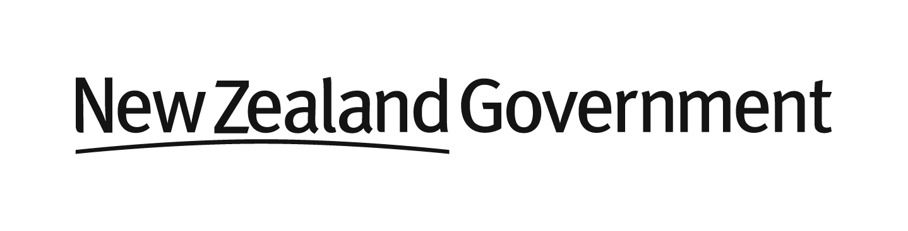由環境部於2019年5月出版
出版號：INFO 882C
